Gemeinsame Pressemitteilung von IHK Ostbrandenburg, ETI Brandenburg, Landschaftspflegeverband Spree-Neiße und Technische Hochschule Wildau

**21. Brandenburger Energieholztag am 28. August 2025: Zukunft gestalten mit Holz**

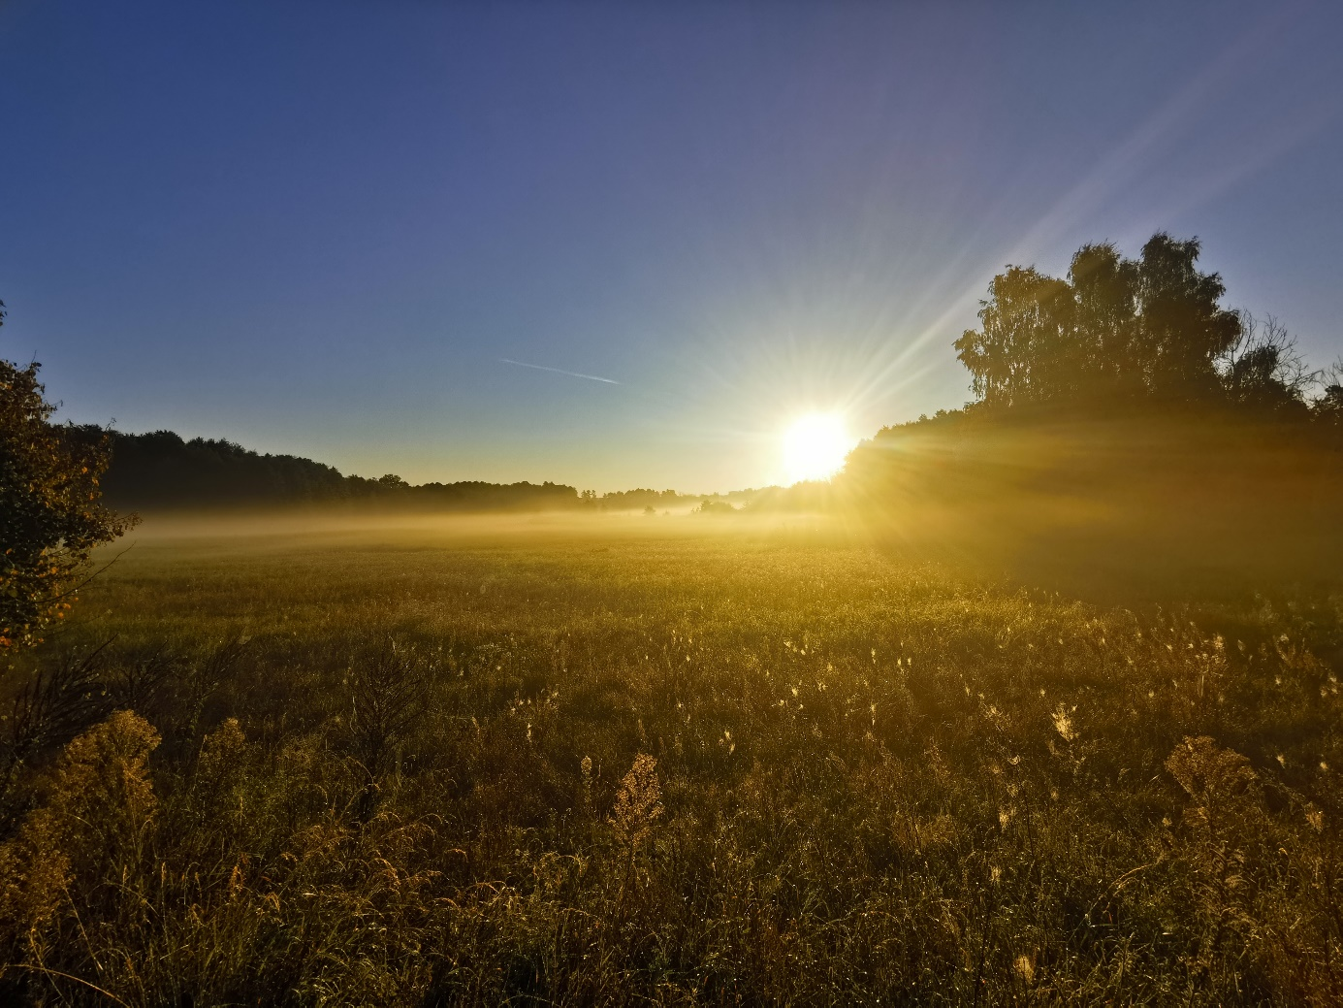

**Bildunterschrift:** Am 28. August treffen sich wieder Erxpert*innen und Interessierte zum Brandenburger Energieholztag in Bloischdorf.

**Bild:** Mike Lange

**Subheadline:** Branchentreff

**Teaser:**

**Unter dem Motto „Wertschöpfung mit Holz – von Waldumbau bis Biomassenutzung“ lädt die Brandenburgische Energie Technologie Initiative (ETI) gemeinsam mit dem Landschaftspflegeverband Spree-Neiße e.V. und der Technischen Hochschule Wildau zum 21. Brandenburger Energieholztag ein.**

Text:

Unter dem Motto **„Wertschöpfung mit Holz – von Waldumbau bis Biomassenutzung“** lädt die Brandenburgische Energie Technologie Initiative (ETI) gemeinsam mit dem Landschaftspflegeverband Spree-Neiße e.V. und der Technischen Hochschule Wildau (TH Wildau) zum **21. Brandenburger Energieholztag** ein. Die Veranstaltung bietet eine etablierte Plattform für Expert*innen aus Forst- und Landwirtschaft, Bioenergie, Wissenschaft, Verwaltung und Politik, um sich zu aktuellen Entwicklungen und Perspektiven der nachhaltigen Holznutzung auszutauschen.

**Fachprogramm mit hochkarätigen Vorträgen aus Wissenschaft und Wirtschaft**

Das vielseitige Fachprogramm widmet sich aktuellen Themen rund um die energetische und stoffliche Nutzung von Holz, innovative Wertschöpfungsketten, Digitalisierung in der Holzwirtschaft sowie der regionalen Entwicklung in Zeiten des Klimawandels. Nach der Begrüßung durch Vertreter*innen aus Politik und Verwaltung starten die Fachvorträge u. a. mit folgenden Themen:

* **Regionale Bioenergie aus Pellets** (LEAG AG)
* **Ergebnisse der Bundeswald-Inventur** (Eco-Environment Innovation)
* **Optimierung im Agrarholzanbau** (Energy Crops GmbH)
* **Holzvergasung und Energiewende** (HS Zittau/Görlitz)
* **Digitalisierung trifft Holzfachwissen** (TH Wildau / HNE Eberswalde)
* **Agroforstwirtschaft und Landschaftsentwicklung** (Deutscher Fachverband für Agroforstwirtschaft)

**Zukunft gestalten, Landschaften gestalten, Netzwerke knüpfen**

Neben dem inhaltlichen Input bietet der Energieholztag gezielte Möglichkeiten zum Netzwerken. Die Mittagspause ist als Plattform für Gespräche zwischen Wissenschaft, Praxis und Verwaltung konzipiert.

Den Abschluss des Fachprogramms bildet eine **Podiumsdiskussion unter dem Titel „Holz regio 21 – Eine Blaupause für Brandenburg?“** mit den Referent*innen der Veranstaltung. Dabei geht es vor allem um den Austausch, ob ein regionales Netzwerk zur Holznutzung mit dem Fokus auf regionale Wertschöpfungsketten für das Land Brandenburg denkbar wäre. Als Vorbild dient das Thüringer Netzwerk “Holz regio 21“.

Zum Abschluss des Tages führt eine Exkursion zum Merzdorfer Turm am Ostsee. Dabei geht es um den Austausch zu Landschaftsgestaltung und Erneuerbaren Energien in Bergbaufolgelandschaften.

**Anmeldung und Teilnahme**

Die Veranstaltung findet am 28. August 2025 ab 9:00 Uhr in der Museumsscheune Bloischdorf (Gutsweg 1, 03130 Felixsee) statt. Die Teilnahme ist kostenfrei, eine Online-Anmeldung bis zum 25. August 2025 ist erforderlich[: events.ihk-ostbrandenburg.de/Energieholztag25](https://events.ihk-ostbrandenburg.de/b?p=Energieholztag25)

Die Anreise zum Exkursionsort erfolgt in Eigenregie der Teilnehmenden.

**Hintergrund:**  
Der Brandenburger Energieholztag blickt auf eine langjährige Tradition als fachliche Austauschplattform zurück. Auch in diesem Jahr steht die nachhaltige Nutzung von Holz als Schlüsselressource im Zentrum – eingebettet in den Strukturwandel der Lausitz und die Herausforderungen des Klimawandels.

**Mehr über die ETI Brandenburg**: <https://www.eti-brandenburg.de/>

**Mehr** **über den Landschaftspflegeverband Spree-Neiße e.V. (LPV S-N):** <https://abnachdraussen.net/>

Mehr über die TH Wildau: [www.th-wildau.de](http://www.th-wildau.de)

#### **Veranstaltungs- und Organisationsteam:**

***Fachliche Ansprechperson ETI Brandenburg***   
Jens Jankowsky   
**Brandenburgische** Energie Technologie Initiative (ETI)  
Puschkinstraße 12b, 15236 Frankfurt/O.  
Tel.: +49 (0)3355621-1332  
E-Mail: [jankowsky@ihk-ostbrandenburg.de](mailto:jankowsky@ihk-ostbrandenburg.de)

***Fachliche Ansprechperson LPV S-N.***   
Vorsitzender Landschaftspflegeverband Spree-Neiße e.V.  
Klaus Schwarz  
E-Mail:  klaus.schwarz@abnachdraussen.net

***Ansprechpersonen TH Wildau:*  
Mike Lange   
TH Wildau  
Hochschulring 1, 15745 Wildau  
Tel. +49 (0)3375 508 211 / -669  
E-Mail:** [mike.lange@th-wildau.de](mailto:mike.lange@th-wildau.de)